附件7

建设项目职业病防护设施“三同时”工作公示信息表（式样）

项目名称 | 江西省宏丰塑胶有限公司一期生产线停产恢复整改项目
项目地址 | 九江市武宁县工业园区江西省宏丰塑胶有限公司厂内
项目性质 | 新建 改建□ 扩建 技术改造 技术引进□
项目负责人 | 郭龙 | 联系电话 | 13479229431
公示信息类别 | 职业病危害预评价  职业病防护设施设计  控制效果评价与职业病防护设施验收□
评价报告编制单位或职业病防护设施设计单位 | 江西力圣检测有限公司 | 联系人及  联系电话 | 廖晓兵  18079655074
评审（验收）情况（包括评审验收时间、主持人、评审验收人员、评价结论、评审及验收意见等）：防护设施设计专篇评审时间为2022年12月3日，会议由郭龙总经理主持，会议邀请的三位专家为九江市疾控中心的付必惠、九江市环境科学学会的赵勇、久安培训的欧阳天庆。江西力圣检测项目组成员、江西省宏丰塑胶有限公司相关技术人员参加评审会。本项目属于“C2651初级形态塑料及合成树脂制造”，根据《关于公布建设项目职业病危害风险分类管理目录的通知》（国卫办职健发【2021】5号的有关规定，确定本项目为“职业病危害严重”的建设项目。经过质询与讨论，形成如下意见：

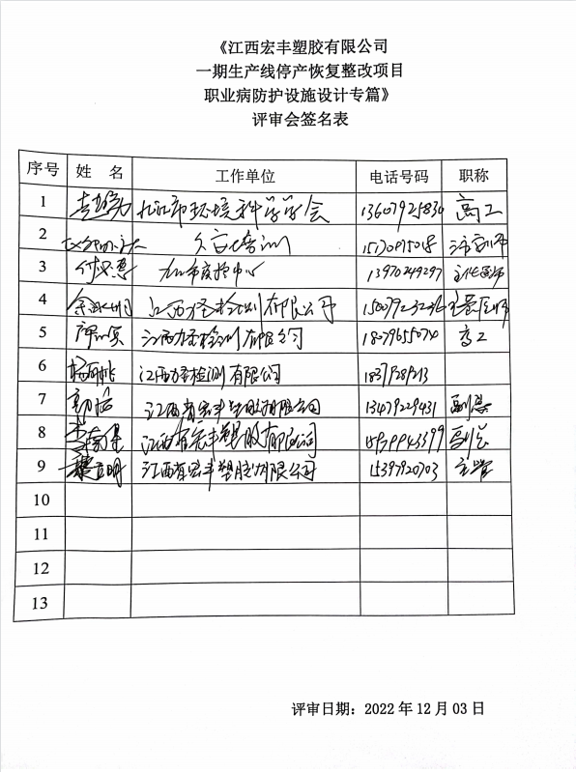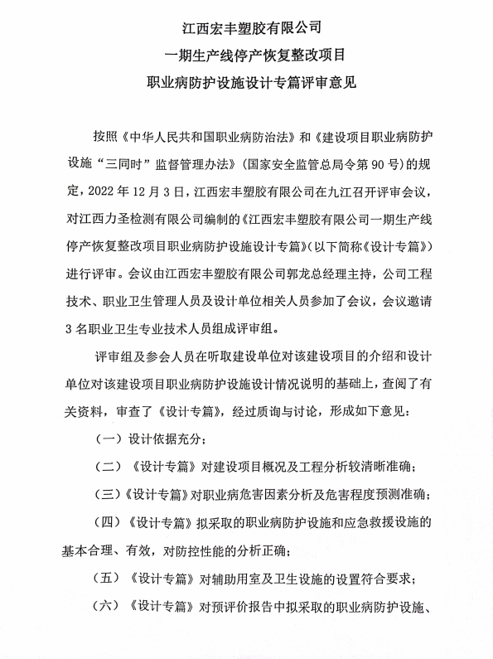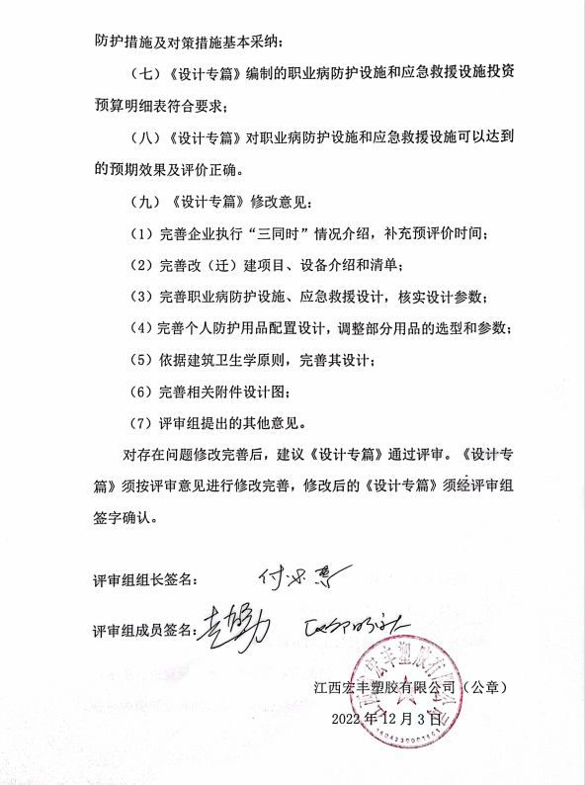

评审（验收）意见的整改落实情况：
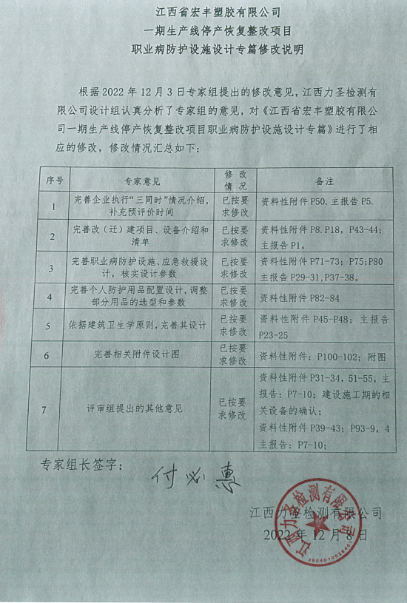

制表人： 廖晓兵 制表日期： 2022年12月26日 联系电话：18079655074

